Конспект ОД в средней группе на День Космонавтики

**Цель:** формирование представлений детей о космосе, планетах.  
**Задачи:**  
- расширять кругозор детей;  
- развивать познавательный интерес и любознательность детей;  
- познакомить детей с первым советским космонавтом;  
**Материалы и оборудование:** иллюстрации планет Солнечной системы;

**Предварительная работа:** рассматривание иллюстраций, портрета Ю. А. Гагарина; стихотворений, рассказов: В. Бороздин «Первый в космосе», О. Ахметова «В космосе так здорово!», беседы; выставка книг по теме «Космос».

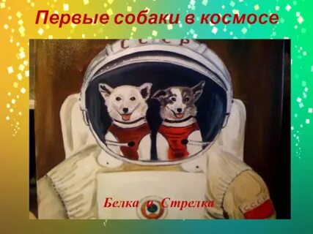

**Ход занятия**

**Воспитатель:** Ребята, какой праздник отмечают 12 апреля?

**Дети:**  День космонавтики.

Воспитатель: Что такое космос?

Дети: Космос – это то, что окружает землю и другие планеты.

Воспитатель:- Что люди запускают в космос?

Дети: Люди запускают в космос спутники, ракеты, космические корабли и станции.

Воспитатель:- Как называют человека, который летит на ракете в космос?

Дети: Человека, который летит на ракете в космос, называют космонавтом.

Воспитатель:- Кто был первым космонавтом?

Дети: Первым космонавтом был Юрий Гагарин.

Воспитатель: - Как называется место, откуда запускают в космос космические корабли?

Дети: Это место называется космодром.

Воспитатель:- Что надевает космонавт для полёта в космос?

Дети: Космонавт надевает космический скафандр.

Воспитатель:- Как называется планета, на которой мы живём?

Дети: Наша планета называется Земля.

Воспитатель:- Какой прибор нужен человеку, чтобы рассмотреть луну, далёкие звёзды и планеты?

Дети: Чтобы рассмотреть луну, звёзды и планеты, человеку нужен телескоп.

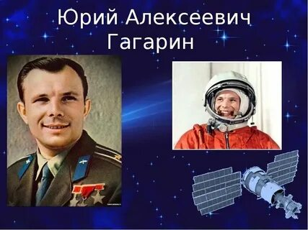

**Воспитатель:** Совершенно верно, именно Юрий Алексеевич Гагарин 12 апреля 1961 года совершил первый полет в космос. Вся страна радовалась этому событию, люди выходили на улицу и поздравляли друг друга.  
- Ребята, а как называется профессия человека, который совершает полеты в космос?  
**Дети:** Космонавт.  
**Воспитатель:** А на чем Гагарин полетел в космос?  
**Дети:** На космическом корабле.  
**Воспитатель:** Быть космонавтом сложная и трудная работа. Свою работу космонавты выполняют в скафандрах.

- Ребята, а вы знали, что за несколько лет до полета в космос Гагарина, первыми в космос полетели две собаки: Белка и Стрелка.  
Только после того, как они вернулись целыми и невредимыми, в космическое путешествие смог отправиться и облететь всю нашу Землю кругом, Юрий Алексеевич Гагарин. Совершил он полет на ракете «Восток». И с тех пор наша страна 12 апреля отмечает – День Космонавтики.  
  
*Первой женщиной-космонавтом была Валентина Терешкова.*

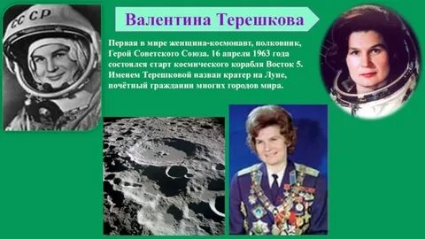

**Воспитатель:** Ребята, мы с вами превратимся в космонавтов и полетим в космос.  
  
**Физкультминутка «Космос»**

Чтобы в космос полететь, надо многое уметь.

Быть здоровым не лениться, кушать кашу по утрам.

И зарядку каждый день будем делать – нам не лень!

Влево, вправо повернуться и опять назад вернуться,

Приседать, поскакать и бежать, бежать, бежать.

А потом все тише, тише походить – и сесть опять.

Космос - это огромное пространство без конца и края, которое окружает нашу планету.

В этом пространстве движутся отдельные звезды, кружатся планеты вокруг них, летают метеоры и кометы.

**Воспитатель:** Ну вот мы и дома. Это наша родная планета Земля  
- Ребята, а вы знаете, что Земля - это единственная известная нам обитаемая планета. Люди, растения и животные могут жить на Земле потому, что она не слишком горячая и не слишком холодная. На Земле есть вода для питья и воздух для дыхания. Они необходимы всем живым организмам.  
, а теперь давайте назовем другие планеты. Чтобы лучше запомнить названия планет есть астрономическая считалка:  
По порядку все планеты

Назовёт любой из нас:

Раз – Меркурий,

Два – Венера,

Три – Земля,

Четыре – Марс.

Пять – Юпитер,

Шесть – Сатурн,

Семь – Уран,

За ним – Нептун.

Он восьмым идёт по счёту.

А за ним уже, потом,

И девятая планета

Под названием Плутон.

- Ребята, давайте посмотрим на планеты Солнечной системы

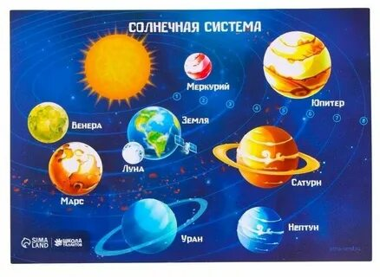

**Воспитатель:**  
Меркурий – самая близкая к солнцу планета. Она каменистая.  
Венера – покрыта толстым слоем облаков. Здесь царит испепеляющая жара. Это самая яркая планета.  
Земля – есть вода, кислород, растения и животные.  
Марс – есть 4 времени года, покрыт красными песками.  
Юпитер – самая большая планета солнечной системы. На ней могли бы уместиться все планеты.  
Сатурн – состоит из жидкости и газа. Известна своими кольцами.  
Уран – «лежачая планета», вращается вокруг Солнца, как бы лежа на боку.  
Нептун – холодная и синяя. Самые сильные ветры на планете.  
Плутон – самая дальняя планета.  
  
**Воспитатель:**  
В завершение нашего занятия, предлагаю вам сделать аппликацию «Ракета» из геометрических фигур, а потом мы сделаем выставку ваших работ. Но перед тем, как приступим к работе, давайте разомнем пальчики.  
  
**Космическая пальчиковая гимнастика**

В тёмном небе звёзды светят, (Пальцы сжимают и разжимают)

Космонавт летит в ракете. (Ладони сомкнуты над головой)

День летит и ночь летит

И на землю вниз глядит. (Соединяют пальцы)

Видит сверху он поля,

Горы, реки и моря. (Руки разводят в стороны)

Видит он весь шар земной,

Шар земной – наш дом родной. (Ладони над головой «крышей»).

А теперь все делаем ракету, на которой полетим в космос.

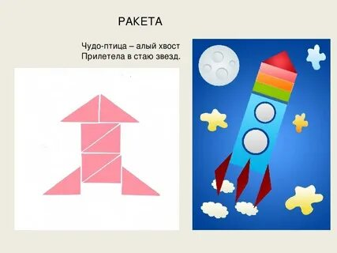

**Воспитатель:** Молодцы, ребята! Сегодня у нас с вами было познавательное занятие, вы много узнали интересного о космосе:  
- Как называется наша планета!  
- Какие животные полетели в космос!  
- Как звали первого космонавта!  
- Для чего нужен скафандр!  
- Кто из вас хочет стать космонавтом?  
  
*Спасибо за внимание!*